交城县“十四五”大宗工业固体废物

综合利用规划（2021—2025）

交城县工业和信息化局

目 录

前 言 4

一、交城县企业发展现状 6

二、大宗工业固体废物综合利用现状 8

（一）工业固体废物现状 8

（二）重点工作成效 10

三、面临的形势和问题 12

四、总体要求 16

（一）总体思路 16

（二）发展原则 17

（三）主要目标 18

五、重点领域 18

（一）工业副产脱硫石膏 18

（二）粉煤灰 20

（三）煤矸石 23

（四）冶炼废渣 25

（五）污泥 26

（六）其他 28

六、主要任务 28

七、保障措施 35

附件 40

交城县“十四五”大宗工业固体废物

综合利用规划

前 言

“十四五”是我国加快建立健全绿色低碳循环发展经济体系，确保实现碳达峰、碳中和目标的关键期和窗口期，深入开展资源综合利用，是认真贯彻习近平生态文明思想和深入贯彻省委经济工作会议精神，全面实施我省工业和信息化“11221”振兴崛起工程，牢固树立新发展理念，以政策引导、技术创新、基地建设、项目支持为主要内容，推进工业固废由“低效、低值、分散利用”向“高效、高值、规模利用”转变，实现工业倍增行动重大决策部署，推动经济高质量发展，加快建设国家生态文明试验区的重要措施。

为推进交城县工业固体废弃物资源综合利用，促进综合利用产业高质量发展，依据《国务院关于印发2030年前碳达峰行动方案的通知》（国发〔2021〕23号）、《关于“十四五”大宗固体废弃物综合利用的指导意见》（发改环资〔2021〕381号）、《山西省节能与资源综合利用2021年行动计划》等国家和省有关文件精神，编制本规划，规划期为2021—2025年。

本规划中大宗工业固体废弃物（以下简称“大宗工业固体废物”）是指交城县各工业领域在生产活动中对生态环境和安全影响较大的固体废弃物，主要产污行业包括煤矿、焦化、金属冶炼、煤电、化工、铸造等行业。污染物类型主要包括：工业副产石膏（脱硫石膏）、粉煤灰、煤矸石、冶炼废渣（锰渣）、污泥、铸造废渣、除尘灰和其他固废等。

一、交城县企业发展现状

“十三五”期间，交城县委、县政府深入贯彻习近平总书记视察山西重要讲话重要指示，按照省委“四为四高两同步”总体思路和要求，积极探索和实践高质量发展新路径，大力实施“一大三新”产业转型战略，聚焦大数据、新能源装备、先进金属材料、碳基新材料、新型无机非金属材料、新型肥料等重点领域，创新生态逐步构建，新兴产业蓬勃兴起，质量效益稳步提高，品牌影响力和知名度显著提升，战略性新兴产业发展迈出坚实步伐，为交城经济高质量转型发挥了重要作用。

（一）新兴产业蓬勃发展，转型动能快速凝聚。

战略性新兴产业逐步成为促进经济可持续发展的新动能。围绕“新技术、新装备、新材料”，新产品不断推陈出新，全县大数据、新能源、新材料等产业从无到有、成长迅速，成为全面汇聚能源流、数字流、业务流，有效促进优势转换的先锋队。新材料、绿色工厂、智能车间等不断涌现。交城义望铁合金废渣循环利用制备矿棉材料项目、金兰化工储热溶盐项目、山西宏特炭基材料项目、东锦肥业绿色新材料项目、明科光电光伏项目等先后陆续建成投产；交城义望铁合金微晶石材项目、利虎集团150万套汽车安全玻璃和轨道玻璃项目、山西中交高速数据中心中西部数据中心项目、湘电风能会立横尖项目等开工建设，一大批引领产业发展的标志性项目落地建设。战略性新兴产业正成为交城高质量转型发展的核心引擎和关键支撑。

（二）骨干企业不断涌现

在复合肥行业，华鑫肥业股份有限公司、山西金兰化工股份有限公司、山西红星化工有限公司、交城三喜化工有限公司、山西磊鑫化工股份有限公司，在精细化工领域，山西新天源医药、山西瑞赛科环保科技公司、山西绿邦环保科技公司等均在各自领域达到了国内领先水平。在新材料领域，山西利虎玻璃集团有限公司、交城义望铁合金有限责任公司、山西宏特煤化工有限公司、建华建材（山西）有限公司等企业在新材料领域取得突破，技术水平达到国际先进。在装备制造领域，中科正泰、青耀技术玻璃、山西国利天能不断突破新技术、迭代发展新产品，龙头企业均在各自领域具有举足轻重的地位。

（三）以项目为支撑，新技术新产品快速落地。

近年来，县委、县政府把产业转型升级建设作为高质量发展的重要抓手，持续掀起项目建设高潮。新建开工的国锦煤电污泥耦合发电项目完成部分基建，华亿特钢年产金属扣件铸铁5万吨、铸钢3万吨项目完成投资0.29亿元，美锦集团年产180万吨焦化升级项目完成投资7.1亿元，吕梁杭氧气体5万Nm3/h空分项目完成投资1.76亿元。持续推进投资5.2亿元的东锦肥业年产86万吨绿色新材料项目、利虎集团投资3亿元年产150万套汽车安全玻璃生产线项目、太原市辰宇市政工程有限公司投资2.16亿元市政预制构件设施等续建重点项目建设；山西德通路桥预制构件有限责任公司投资5.3亿元建设装配式建筑产业预制构件及管桩系列产品生产项目；山西瑞赛科环保科技有限公司建设焦化脱硫脱氰废液资源化利用及深度开发项目，均已建设完成，并投入生产，为交城经济发展起到推动作用。

二、大宗工业固体废物综合利用现状

“十三五”时期，在省委、省政府、市政府的坚强领导下，交城县加大对大宗工业固体废物综合利用力度，不断创新综合利用体制机制，夯实了大宗工业固体废物综合利用产业发展基础，大宗工业固体废物综合利用发展环境不断向好，利用途径不断拓展、利用规模持续扩大、利用水平进一步提高，为全市工业经济绿色低碳和高质量发展作出了一定贡献。

（一）工业固体废物现状

本规划所述工业固体废物是指在工业生产活动中产生的固体废物，包括工业危险废物和一般工业固废。

“十三五”期间，交城县工业危险废物产生量逐年增加（见表1），2020年工业危险废物产生量2万吨，主要类别为HW18焚烧处置残渣和HW17表面处理废物（二大类总和占比约78%）。2020年危险废物利用处置量1.96万吨，贮存量0.04万吨。危险废物安全处置率98%。

2020年全县危险废物利用处置能力1.96万吨/年。危险废物处置经营企业山西瑞塞科环保科技有限公司、山西京汇中环保科技有限公司、交城县玖珑腾固废处置工程有限公司3家，收集能力总和0.3万吨/年。

表1 2016—2020年交城危险废物产生量

|  |  |  |  |  |
| --- | --- | --- | --- | --- |
| 年 份 | 产生量 （万吨） | 利用量 （万吨） | 综合利用率 （%） | 备注 |
| 2016年 | 1.86 | 1.24 | 66.7% |  |
| 2017年 | 1.89 | 1.53 | 80.96% |  |
| 2018年 | 1.92 | 1.8 | 93.75% |  |
| 2019年 | 1.84 | 1.84 | 100% |  |
| 2020年 | 2 | 1.96 | 98% |  |

“十三五”期间，交城一般工业固废产生量呈上升趋势，全县大宗工业固体废物综合利用，主要类别为SW05煤矸石、SW02粉煤灰、SW03炉渣、SW06脱硫石膏、SWO1铁合金废渣（五类总和占比达90%以上），主要由电力、热力生产和供应、化工、铁合金废渣等行业产生（见表2）。“十三五”期间累积产生工业固体废物1835.5万吨，综合利用量1325.85万吨，综合利用率72.16%，待处置量509.65万吨。

表2 “十三五”期间全县大宗工业固体废物综合利用情况表

|  |  |  |  |  |
| --- | --- | --- | --- | --- |
| 年 份 | 产生量 （万吨） | 利用量 （万吨） | 综合利用率 （%） | 备注 |
| 2016年 | 339.8 | 241.3 | 71% |  |
| 2017年 | 344.2 | 247.8 | 72% |  |
| 2018年 | 332.9 | 238 | 71.5% |  |
| 2019年 | 392.4 | 287.2 | 73.2% |  |
| 2020年 | 426.2 | 311.55 | 73.1% |  |

2020年交城一般工业固废产生量426.2万吨（见表3），综合利用量311.55万吨，综合利用率73.1%，剩余114.66万吨。

表3 2020年交城一般工业固废产生量

|  |  |  |  |  |  |
| --- | --- | --- | --- | --- | --- |
| 序号 | 一般工业固废名称 | 年产生量（万吨） | 综合利用量（万吨） | 未处置量（万吨） | 行 业 |
| 1 | 煤矸石 | 145.6502 | 133.165 | 12.4852 | 煤炭开采和洗选 |
| 2 | 粉煤灰 | 183.46769 | 108.1536 | 75.3141 | 电力 |
| 3 | 脱硫石膏 | 20.680841 | 5.552651 | 15.12819 | 电力、焦化 |
| 4 | 污 泥 | 0.499603 | 0.4359 | 0.063703 | 化工 |
| 5 | 铸造废砂 | 4 | 3 | 1 | 铸造 |
| 6 | 锰 渣 | 44.2395 | 39.9425 | 4.297 | 冶炼 |
| 7 | 除尘灰 | 2.5168 | 2.5168 | 0 | 电力、焦化、冶炼 |
| 8 | 其它固废 | 25.157088 | 18.783588 | 6.373502 |  |
|  | 合计 | 426.2117 | 311.5504 | 114.6613 |  |

（二）重点工作成效

工业固废处置能力显著提升。“十三五”以来积极落实省市危险废物处置设施建设规划，实施1个工业危险废物焚烧类项目，2个工业危废资源综合利用项目，至2020年共新增危险废物利用处置能力0.7万吨/年，新增一般固废填埋能力30.8万立方。

**——综合利用技术进一步突破。**按先试点、后示范、再推广的原则，优化技术创新和成果转化模式，推动研发应用了一批用量大、成本低、效益好、技术先进的大宗工业固体废物综合利用技术与装备。液态锰渣热装制矿棉制品、大理石石材等建材产品，钢铁废渣制建微粉矿渣等技术，利用水泥窑协同处置工业固体废物、生活垃圾（污泥、飞灰）等试点示范工程在全市领先。冶金锰系废渣生产装吸音板、矿棉板、板材等技术获得重大突破。

**——综合利用产业链基本形成。**围绕大宗工业固体废物的主要产生地，突出地域特点、行业特点、技术特点，建成了脱硫石膏制喷涂石膏、煤矸石发电等一批大宗工业固体废物资源综合利用项目，初步构建起大宗工业固体废物综合利用产业链和产业集群，带动产业融合发展。交城义望铁合金有限责任公司利用自研技术建立了锰系冶金废渣综合利用产业基地；以华鑫集团、美锦集团形成了以煤矸石、粉煤灰综合利用为主导力量。

**——综合利用规模稳步扩大。**“十三五”时期，据估算全县大宗工业固废综合利用总量约1325.85万吨，比“十二五”时期增加200万吨，2020年综合利用率约73.1%，比2016年提高2.1个百分点。大宗工业固体废物综合利用领域进一步拓展，在水泥、混凝土及制品、新型墙体材料等传统建材行业得到广泛利用，同时在能源、公路建设、井下充填、塌陷区治理、活性有机肥料等多个领域。“十三五”期间，全县固废综合利用企业有交城义望铁合金有限责任公司、山西中科矿渣微粉制品有限公司2家利废企业，近五年内依法获得国家资源综合利用税收减免优惠，累计退税0.076亿元。

**——生态社会效益显著。**“十三五”时期，交城县大宗工业固体废物综合利用实现产值1亿元以上，创造就业岗位约200个，大量减少堆存占用土地。大宗工业固体废物综合利用已经成为全县煤炭、化工、冶金、采矿等行业转型升级、降本增效、延伸产业链、培育经济增长点、提高环境友好度的重要途径，成为交城县工业守好发展和生态两条底线的重要抓手。

三、面临的形势和问题

受资源禀赋、能源结构、发展阶段等因素影响，交城县大宗工业固体废物仍面临产生量大、综合利用关键技术尚需突破、综合利用产品附加值不高的严峻局势。“十四五”是我国积极应对气候变化，实现碳达峰、碳中和目标的关键期和窗口期，也是交城县实现新型工业化、构建高质量现代工业体系和高质量发展的关键五年，在保持经济平稳较快增长的同时，对大宗工业固体废物综合利用提出了更高的要求。

**——习近平生态文明思想为指导提出更高要求。**

为全面响应省政府经济会议精神及省工业和信息化“11221”振兴崛起工程，牢固树立新发展理念，以政策引导、技术创新、基地建设、项目支持为主要内容，推动大宗工业固体废物综合利用，提升资源利用效率，加快实现产业生态化、生态产业化，是贯彻落实新发展理念，坚决守好发展和生态两条底线的具体体现。

**——经济社会绿色转型对综合利用提出更高要求。**

党的十九届五中全会作出“促进经济社会发展全面绿色转型”的重大部署，对未来中长期生态文明建设提出了更高要求，明确了实现碳达峰、碳中和目标的时间节点；《国务院关于印发2030年前碳达峰行动方案的通知》（国发〔2021〕23号）将“循环经济助力降碳行动”列入“碳达峰十大行动”，明确提出到2025年，全国大宗固废年利用量达到40亿吨左右，到2030年，年利用量达到45亿吨左右。

《关于“十四五”大宗固体废弃物综合利用的指导意见》（发改环资〔2021〕381号）提出主要目标：到2025年，煤矸石、粉煤灰、尾矿（共伴生矿）、冶炼渣、工业副产石膏、建筑垃圾、农作物秸秆等大宗固废的综合利用能力显著提升，利用规模不断扩大，新增大宗固废综合利用率达到60%，存量大宗固废有序减少。大宗固废综合利用水平不断提高，综合利用产业体系不断完善；关键瓶颈技术取得突破，大宗固废综合利用技术创新体系逐步建立；政策法规、标准和统计体系逐步健全，大宗固废综合利用制度基本完善；产业间融合共生、区域间协同发展模式不断创新；集约高效的产业基地和骨干企业示范引领作用显著增强，大宗固废综合利用产业高质量发展新格局基本形成。

山西省工信厅发布《山西省节能与资源综合利用2021年行动计划》，要求力争到2021年，全省大宗工业固废资源综合利用量达1.1亿吨以上，其中：煤矸石6800万吨、粉煤灰2200万吨、脱硫石膏400万吨、金属冶炼渣1600万吨。

《山西省“十四五”工业资源综合利用发展规划》要求，到2025年，钢铁、有色、化工等重点行业工业固废产生强度下降，大宗工业固废的综合利用水平显著提升，再生资源行业持续健康发展，工业资源综合利用效率明显提升。力争大宗工业固废综合利用率达到57%，利用量达到2亿吨以上，冶炼渣、脱硫石膏等固废综合利用率达73%，赤泥、金属尾矿综合利用水平有效提高。工业资源综合利用技术装备水平显著提升，产业集中度和协同发展能力大幅提高，促进工业资源由“低效、低值、分散利用”向“高效、高值、规模利用”转变。推动大宗工业固体废物综合利用，加快构建绿色低碳循环发展的工业经济体系，是交城走以生态优先、绿色发展为导向的高质量发展新路子，实现绿色转型的关键举措。

**——实施工业倍增行动对综合利用提出更高要求。**

“十四五”期间，全县将坚定不移实施工业强县战略，大力实施工业倍增行动，到2025年，力争全县战略性新兴产业增加值规模突破20亿元，“十四五”时期年均增长20%以上，规上战新企业数量突破40家，培育10户龙头企业，形成大数据应用、现代煤化工、新能源、新材料、新产品、新技术等6个产值规模10亿元级的新支柱。交城县大宗工业固体废物产生量将保持缓慢增长，预计2025年全县大宗工业固体废物产生量将2020年的426万吨水平提升至430万吨（红星化工新建硝酸复合肥、义望铁合金一二分厂改造、金兰化工股份有限公司拟上氨法氧化锌、山西宏特煤化工有限公司4万吨/年锂离子负极材料等项目），对破解资源环境和降碳约束难题，仍有巨大挑战。

交城县大宗工业固体废物综合利用主要由电力、热力生产和供应、化工、铁合金废渣等行业产生。主要面临以下问题：

**一是企业主体责任落实不到位。**产废企业自觉履行环境保护、清洁生产等主体责任意识不强，缺乏主动开展资源综合利用的积极性，对固体废物源头减量化、降低有害杂质和资源综合利用投入不足。

**二是耦合协同水平不高。**大宗工业固体废物综合利用企业与产废企业间耦合协同能力不足。产废企业自身缺乏有效的循环利用手段，与下游利废企业的联动机制不完善，未形成顺捷、高效的循环利用产业链。

**三是技术支撑能力不足。**大宗工业固体废物综合利用尚存在诸多技术瓶颈，基础性、前瞻性技术研发投入不足；煤矸石、粉煤灰综合利用项目数量较少、且技术还需攻关突破，石膏建材高品质化应用有待提升；缺乏不产废、少产废的生产技术，特别是缺乏综合利用产品标准、规范，制约了综合利用产业高质量发展。

**四是利用途径单一。**交城县大宗工业固体废物综合利用主要是作为原料用于水泥、混凝土及制品、墙体材料等传统建材行业，利用途径较为单一，在其他领域尚未开发出规模化和高值化利废产品，难以满足工业倍增对大宗工业固体废物综合利用的需求，综合利用途径需进一步拓展。

**五是工业固废乱堆乱弃问题。**由于交城县对煤矸石、粉煤灰处置技术不完善，“十三五”固废堆存就积压了509.65万吨，导致每年固废积压较多，导致部分企业存在乱堆乱弃现象。导致大片空地被占用，新建项目用地已无法满足。

四、总体要求

（一）总体思路

坚持以习近平新时代中国特色社会主义思想为指导，深入贯彻落实习近平生态文明思想精神，立足新发展阶段，完整、准确、全面贯彻新发展理念，融入新发展格局，以高质量发展为统领，按照山西省委、省政府、吕梁市委、市政府的部署，围绕十大工业产业发展，以“减排、降害、增效”为目标，以推动大宗工业固体废物综合利用产业绿色发展为核心，坚持创新引领、示范带动、分类施策，深入开展循环经济助力降碳行动，强化科技攻关、源头管控、过程控制、协同处置，培育扶持一批带动性、示范性综合利用骨干企业，创建工业资源综合利用基地，全面提高大宗工业固体废物综合利用效率，为推进全省新型工业化、助力工业大突破，加快实现工业绿色低碳转型、高质量发展提供有力支撑。

（二）发展原则

**坚持政府引导。**发挥政府引导作用，强化资源节约，健全有利于促进全县大宗工业固体废物综合利用的长效激励机制，优化资金、政策支持，调动企业参与大宗工业固体废物综合利用的积极性，增强综合利用企业持续发展的内生动力。

**坚持市场主导。**以市场为导向，充分发挥市场在资源配置中的决定性作用，强化企业主体地位，引导企业加大绿色投资，增加绿色供给，激发绿色需求，加快发展工业固体废物综合利用产业。

**坚持企业主体。**严格落实企业主体责任，坚持“谁排渣谁治理，谁利用谁受益”原则，有效降低大宗工业固体废物排放强度，推行大宗工业固体废物综合利用全过程管理，协同推进产废、利废各环节规范发展。

**坚持创新驱动。**强化创新引领，围绕规模化与高值利用，突破大宗工业固体废物综合利用技术瓶颈，加快先进适用技术推广应用，加强示范引领，培育大宗工业固体废物综合利用新模式，进一步扩大综合利用规模。

**坚持源头管控。**强化产废企业综合利用力度，强制“两高”企业实施清洁生产，从源头减少固体废物排放；以末端高值利用为导向，倒逼产渣企业改进和提升工艺技术，减少有害杂质排放。

（三）主要目标

到2025年，全县大宗工业固体废物综合利用量比2020年增加200万吨左右，大力推行固体废物综合利用项目，扩大处置规模，力争大宗工业固体废物综合利用率达到76%以上，冶炼渣、脱硫石膏等固废综合利用率达95%以上，使全县大宗工业固体废物综合利用能力显著提升。结合《山西省固体废物污染环境防治条例》要求，发展综合利用技术标准体系，创新能力显著增强，大宗工业固体废物综合利用关键瓶颈技术取得重大突破；产业间融合共生间协同发展的新业态、新模式基本形成。绿色化、规模化工业资源综合利用基地和骨干企业示范引领作用显著增强，形成一批综合利用绿色设计产品、绿色工厂和绿色工业园区，绿色发展水平持续提升，综合利用效率大幅提高。

五、重点领域

（一）工业副产脱硫石膏

**脱硫石膏。**推进焦化、煤电、化工、冶金等重点领域绿色低碳转型，不断改进、优化生产工艺技术，提高脱硫石膏品质，推行脱硫石膏灰（渣）分类排放（堆存），降低杂质含量，促进脱硫石膏绿色、高值、高效利用；重点发展高强石膏粉、喷涂石膏、自流平石膏、纸面石膏板、模具石膏、石膏晶须等高附加值产品，积极开发应用于化工、环保、农业等领域的石膏填充助剂。支持利用脱硫石膏、柠檬酸石膏制备绿色建材、石膏晶须等新产品新材料，扩大工业副产石膏高值化利用规模。

**——重点推广技术。**进一步扩大脱硫石膏在建材行业的综合利用，推动在山西卦山水泥有限责任公司年产80万吨废渣综合利用生产特种水泥项目（年消耗5万吨脱硫石膏）。推广利用余热余压对脱硫石膏进行烘干、煅烧的先进工艺及大型成套装备；推动超高强石膏粉、石膏晶须、预铸式玻璃纤维增强石膏、高档模具石膏粉等高附加值产品生产技术以及安全环保的土壤改良剂技术、矿井充填技术的应用（图1）。

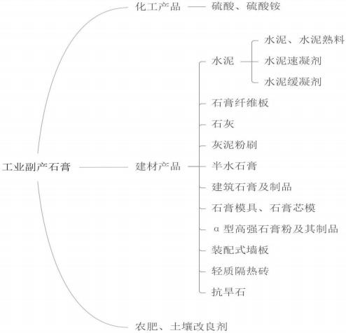

图1 工业副产石膏综合利用主要途径

（二）粉煤灰

**——发展方向。**鼓励山西国锦煤电有限公司粉煤灰产生企业，上马粉煤灰分选加工技术改造，加强“气化渣”（残余热值较高的粉煤灰）、循环流化床锅炉渣、低活性粉煤灰、“高钙固硫粉煤灰”等难利用粉煤灰技术攻关和产业化应用研发；提升粉煤灰品质和附加值，淘汰华鑫、美锦等企业自备电厂；推进全县物流基础设施和数据信息平台建设，降低物流成本，促进粉煤灰由产排集聚区向规模化应用集聚区低成本输出。

进一步扩大粉煤灰在建材行业的综合利用，重点拓展在卦山水泥年产80万吨废渣综合利用生产特种水泥项目、太原市辰宇市政工程有限公司；山西德通路桥预构件有限责任公司、建华建材公司装配式建筑产业预制构件及管桩系列产品生产项目、山西鸿翔贸易有限公司粉煤灰制砖项目等，生产高性能混凝土、轻质高强新型墙板和墙体、装配式建筑部品部件等新型建材领域的应用。鼓励企业积极探索粉煤灰在木塑制品、矿井充填、农业、化工、环保等领域高价值、大规模应用途径。有序引导利用粉煤灰生产新型墙体材料、装饰装修材料等绿色建材，在风险可控前提下深入推动农业领域应用和有价组分提取，加强大掺量和高附加值产品应用推广。

**——重点推广技术。**重点推广应用粉煤灰大掺量制混凝土路面材料，粉煤灰提取碳粉、玻璃微珠，粉煤灰矿井充填，粉煤灰低能耗超细化及改性，粉煤灰大掺量制轻质保温墙体材料、粉煤灰制超细高活性集料，粉煤灰制陶粒，粉煤灰制木塑制品填料等技术（图2）。

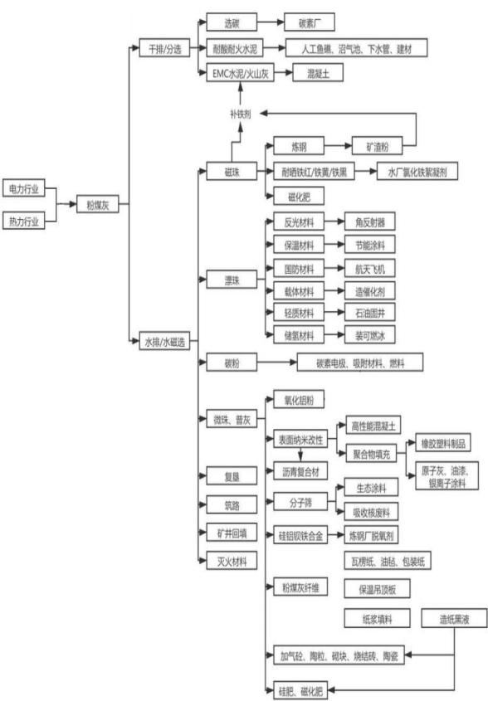

图2 粉煤灰综合利用途径

（三）煤矸石

煤矸石产生企业主要有山西汾西中兴煤业有限公司、山西汾西香源煤业有限公司、山西美锦集团锦辉煤业有限公司、山西华鑫煤焦化实业集团有限公司、香源洗煤厂、山西银海洗煤厂等产量高利用率低。

**——发展方向。**依据国家经济贸易委员会科学技术部文件，《煤矸石综合利用技术政策要点》（国经贸资源〔1999〕1005号）中，煤矸石利用方向，围绕煤矸石高值、规模化利用目标，以煤矸石充填、煤矸石生产建筑材料、煤矸石发电为重点，鼓励煤炭采掘企业延伸产业链，配套建设煤矸石再洗选系统，对煤矸石分级、分值综合利用，无热值煤矸石用于加工路基材料、井下充填材料或建筑砂石骨料，低热值煤矸石用于生产烧结墙体材料，高热值煤矸石用于电厂发电。有序引导利用煤矸石生产新型墙体材料、装饰装修材料等绿色建材，在风险可控前提下深入推动农业领域应用和有价组分提取，加强大掺量和高附加值产品应用推广。

**——重点推广技术。**重点推广煤矸石低成本分选、煤矸石井下充填置换、塌陷区治理、煤矸石生产烧结墙体材料和烧结陶粒等新型建筑材料、煤矸石生产偏高岭土、煤矸石生产硅酸铝纤维、煤矸石土地复垦复耕、煤矸石山生态环境修复等技术（图3）。

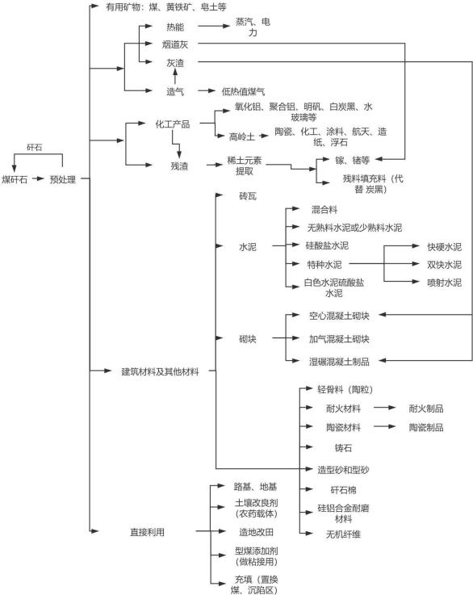

图3 煤矸石综合利用途径

（四）冶炼废渣

**——发展方向。**推进铁合金渣、钢渣等冶炼废渣产排企业绿色转型升级，鼓励从冶炼废渣中回收稀有稀散和稀贵金属等有价组分，提高生产端资源利用效率。提高冶炼废渣在水泥、混凝土及制品、新型墙体材料、矿渣微晶玻璃、矿渣棉板材、高密度吸音板材等领域的掺配量，扩大在建材行业的利用。鼓励交城义望铁合金科技环保有限公司、27万方吸音板项目、12万吨石材项目、热态渣再利用年产10万吨无机纤维密度板材项目、山西晟泰源新型建材有限公司年产6万吨吸音板项目、山西北华美源新型材料有限公司年产720万m3轻质矿棉板项目、鼓励冶炼废渣无害化处置后用于路基材料和采矿井下充填材料，拓展利用途径。

**——重点推广技术。**含重金属冶炼渣无害化处置、冶炼渣低能耗破碎磁选和超细粉磨、钢渣生产高标号水泥、钢渣生产微膨胀型充填采矿专用胶凝材料、矿渣复合微粉等技术（图4）。

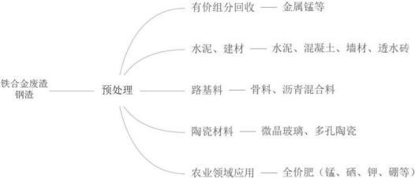

图4 铁合金废渣、钢渣主要应用方向

（五）污泥

**——发展方向。**重点推进化工行业清洁生产，开展降碱增效行动，推行碱回收，促进污泥减量化、无害化和资源化。推动污泥无害化排放标准制定和实施，推进污泥中稀贵金属回收利用。突破污泥规模化、产业化利用关键技术瓶颈，推动污泥综合利用项目实施。鼓励山西瑞塞科科技环保有限公司1600吨处理项目、山西京汇中科技环保有限公司4300吨处理项目。

**——研发推广技术。**以污泥低成本脱碱后综合利用为重点，探索污泥综合利用途径，重点开展污泥提取碱金属、污泥制备路基固结材料技术、污泥生产室外非封闭环境新型建筑材料技术、污泥制备环境修复材料技术、污泥生产陶瓷复合材料技术、污泥低温烧制技术、预处理综合利用等共性关键技术研发与应用（图5）。

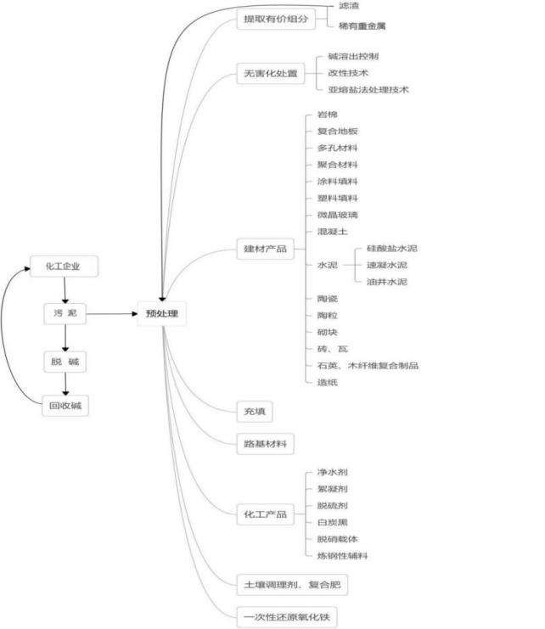

图 5 污泥主要应用方向

（六）其他

以安全、环保为优先，积极推动其他固体废物包括铸造废渣、除尘灰、废旧玻璃等综合利用和无害化处置。

**——发展方向。**对废旧玻璃，鼓励华岳玻璃上马年分选60万吨碎废玻璃光学智能分选项目，实现废旧玻璃再利用；对于生活垃圾、生活污泥、垃圾焚烧飞灰（危废）等严格按照相关要求，鼓励采用水泥窑进行协同处置。鼓励用废建筑模板、绿化渣等生产生物质燃料。对于危险废物，应按照国家和省危险废物法律法规进行专业化管理和安全处置；鼓励产废企业开展清洁生产，采用低毒害或无毒害固废生产工艺替代传统工艺。对危险废物进行综合利用须获得相关管理部门授权。鼓励交城县玖珑腾固废处置工程有限公司，在现有1000万吨存储工程基础上完成二期300万吨存储工程建设，同时将Ⅰ类和Ⅱ类固废分区处置，修建了厂区道路、拦截大坝、导流涵洞、防渗处理等工程项目。

**——研发推广技术。**研发绿化废渣等掺烧轻质墙体材料工艺技术及装备，推广应用水泥窑、烧结砖瓦隧道窑协同处置污泥、固废废物工艺技术。

六、主要任务

（一）加强综合利用创新能力建设

针对大宗工业固体废物综合利用难点、堵点，鼓励产废企业和建材等关联行业耦合联动，大力推进大宗工业固体废物利用。在混凝土及制品行业开展“尾矿+再生骨料+再生混凝土”生产混凝土及制品试点；在烧结制品行业开展“尾矿泥+煤矸石+粉煤灰”多种固体废物协同利用试点；鼓励在装配式部品部件领域开展“尾矿废石+粉煤灰+工业副产石膏”生产装配式部品部件试点；鼓励和支持各企业因地制宜建设大宗工业固体废物多产业、多品种协同利用，形成可复制、可推广的大宗工业固体废物综合利用发展新模式。

强化创新体系建设，增强工业企业自主创新能力。强化企业创新主体地位，鼓励和支持龙头企业建设引领行业发展、技术水平占据行业制高点的企业技术中心、技术创新示范企业等创新和服务平台。打造一批面向工业固体废物综合利用行业的科研开发平台、协同创新平台、试验检测平台、应用推广平台和公共服务平台。

依托吕梁大数据优势，引导和鼓励煤炭、煤电、化工等重点行业的龙头企业，加快新一代信息技术融合应用，提升大宗工业固体废物综合利用信息化管理水平。

（二）强化综合利用关键技术攻关

依托国内外高校、科研机构等专业团队，建设产业技术创新联盟等产、学、研、用基础平台。

加强新技术、新产品、新工艺、新装备的科技研发，攻克一批制约大宗工业固体废物综合利用效率提升的关键瓶颈技术。分类施策，对粉煤灰、煤矸石、冶炼废渣等综合利用率较高的工业固体废物，重点研发推广附加值高、固体废物利用量大的新产品；对污泥等难利用固体废物，重点组织无害化、规模化共性关键产业化技术的研发和攻关，探索制定污泥无害化标准。对脱硫石膏，重点拓宽脱硫石膏利用途径，提高脱硫石膏产品附加值。支持产废企业建立技术研发机构，加大关键技术研发投入力度，重点突破源头减量、过程减害与高效综合利用关键技术。

（三）大力培育综合利用重点企业

推进固废综合利用企业实施科技引领战略，加大产学研用结合，加大与清华、北大、中国矿大、太原理工、山大等高校在煤矸石、粉煤灰、冶炼废渣、工业副产石膏等大宗工业固体废物综合利用重点领域深度合作，支持高校在交城县资源综合利用企业建立重点实验室和博士后工作站，加大固废资源基础研究，支持高校综合利用科研成果在企业组织中试，支持高校以科研成果在交城县综合利用企业技术或专利入股，快速提高工业资源综合利用技术水平。鼓励产出固废大型企业重组综合利用中小企业，发挥大企业资金、人才、管理优势，通过兼并重组、入股控股、联营合作等方式，发展混合股权结构的工业资源综合利用企业，发展壮大综合利用产业规模。培育一批具有较强上下游产业带动能力、拥有核心技术且市场占有率较高的综合利用骨干企业。支持骨干企业开展大宗工业固体废物绿色、高效、规模化综合利用示范项目建设，发挥带动引领作用。

（四）积极创建工业资源综合利用基地

聚焦全县煤炭、煤电、冶金、化工等重点产废行业，以新型建材产业为重要抓手，集中支持、配套发展，形成骨干企业支撑的综合利用产业集群。以龙头综合利用骨干企业为依托，打造一批工业固体废物资源综合利用示范工程，积极创建省级工业资源综合利用基地。

（五）持续推进综合利用绿色发展

**1.推动产废行业绿色转型，实现源头减量**

在化工、煤电、金属冶炼等行业开展清洁生产，实施绿色化改造，利用能耗、环保、质量、安全等综合标准依法依规推动落后产能淘汰；鼓励产废企业渣场和开发区公共渣场开展工业固体废物分类分级排放堆存试点，推行大宗工业固体废物无害化处置。

鼓励生产企业利用国内外先进工艺技术和装备对现有工艺装备技术改造，提升固废回收利用的生产技术水平，提高回收率，降低废物产生量、提高副产品品质。提升煤矸石、污泥、粉煤灰等复杂难用大宗工业固体废物净化处理水平，降低有害、难利用杂质含量，提升资源利用水平和利废产品质量。在工程建设领域推行绿色施工，推广废弃路面材料和拆除垃圾原地再生利用，实施建筑垃圾分类管理、源头减量和资源化利用。

围绕碳达峰、碳中和目标，积极推进煤电行业通过淘汰落后产能、节能改造、能效提升行动等措施，不断降低单位发电煤耗，减少粉煤灰、脱硫石膏产生量。

**2.推动利废行业绿色生产，强化过程控制**

持续提升综合利用企业生产规模和技术装备水平，依法依规、科学有序，加大小散乱污企业整治力度，消纳大宗工业固体废物乱堆放。强化大宗固废综合利用全流程管理，严格落实全过程环境污染防治责任。推行大宗固废绿色运输，鼓励使用专用运输设备和车辆，加强大宗固废运输过程管理。鼓励利废企业开展清洁生产、资源综合利用评价，严格执行污染物排放标准，完善环境保护措施，防止二次污染。推动重点利废行业实行规范管理，积极创建国家级绿色工厂、绿色设计产品和绿色工业园区，促进综合利用产业规范化、绿色化、规模化发展。建立和完善绿色建材产品认证机制，鼓励利废建材产品开展绿色标识认证。推动交城县绿色建材采购供应数据库和信息平台建设，将利废产品及时入库，纳入政府采购清单，促进利废产品在绿色建筑工程中的推广应用。

**3.强化大宗固废规范处置，守住环境底线**

加强大宗固废贮存及处置管理，强化主体责任，推动建设符合有关国家标准的贮存设施，实现安全分类存放，杜绝混排混堆。统筹兼顾大宗固废增量消纳和存量治理，加大重点流域和重点区域大宗固废的综合整治力度，健全环保长效监督管理制度。

（六）促进跨行业跨区域协同处置利用

围绕乡村振兴、大数据、大生态三大战略，鼓励多产业协同利用。推进大宗工业固体废物综合利用产业与上游煤炭、煤电、化工等产业协同发展，与下游建材、建筑、农业、生态等领域深度融合，开创全产业链、多途径综合利用新局面。支持有条件的企业开展工业炉（窑）协同处置固体废物。推动行业和相关企业联动、促进跨区域协同利用机制的形成。在大宗固体废物集聚区，发挥物流区域协同运输模式，强化资源配置，推动大宗工业固体废物跨行业跨区域协同处置利用。

（七）开展碳达峰碳中和工作

碳达峰碳中和工作是中央经济工作会议提出的新课题、新任务。2021年要贯彻落实省委、省政府碳达峰碳中和山西行动，把开展碳达峰作为深化能源革命综合改革试点的牵引举措，加快工业制造业领域碳达峰专项课题研究，编制《交城县工业制造业领域碳达峰行动方案》，科学合理地提出碳排放达峰控制目标、技术路径、重点任务、政策措施。同时制定化工、焦化、水泥、铁合金等4个行业碳达峰专项行动方案，明确4大行业碳达峰时间表、路线图、施工图，分步骤、分阶段、突出重点，配合山西省政府及吕梁市政府工业制造业领域碳达峰工作，为2060年实现碳中和做铺垫。

（八）开展整治工业固废乱堆乱弃工作

加强大宗固废贮存及处置管理，强化主体责任，推动建设符合有关国家标准的贮存设施，实现安全分类存放，杜绝混排混堆。由吕梁市生态环境局交城分局牵头，开发区、县自然资源局、县公安局配合，在全县开展集中排查，加强在用堆场监督管理，对发现问题限期整治，加大违法行为查处力度。杜绝非法倾倒等环境违法行为。

（九）开展大宗固废系统治理能力提升工作

加快完善大宗固废综合利用标准体系，推动上下游产业间标准衔接。加强大宗固废综合利用行业统计能力建设，明确统计口径、统计标准和统计方法，提高统计的及时性和准确性。鼓励企业积极开展工业固体废物资源综合利用评价，不断健全评价机制，加强评价机构能力建设，规范评价机构运行管理，积极推动评价结果采信，引导企业提高资源综合利用产品质量。

（十）加快综合利用重点项目建设

发挥工业资源综合利用重点项目的示范引导作用，加快工业资源综合利用先进适用技术、装备及高附加值产品的推广应用。鼓励企业加强基础研究和自主创新能力，推进煤矸石、粉煤灰、脱硫石膏、冶炼渣等大宗工业固废生产新型功能材料、高效节能新型建材等项目建设。开发区管理委员会、县行政审批服务管理局要结合项目建设行政审批制度改革，积极协调有关部门落实建设条件，完善项目手续，加快项目建设。加大对资源综合利用项目的支持力度，提升交城县工业资源综合利用水平。

（十一）提升智能化信息化水平

结合钢铁、石化、建材等重点行业特点，推动新一代信息技术与制造全过程、全要素深度融合，改进产品设计，创新生产工艺，推行精益管理，实现资源利用效率最大化，最大限度减少固废产生。鼓励利用人工智能、大数据、区块链、云计算、工业互联网、5G等数字化技术，加强资源全生命周期管理。围绕工业固废生产建筑材料、再生资源分拣加工、高价值废旧物资精细化拆解等重点领域，突破一批智能制造关键技术。鼓励有能力的大型龙头企业或第三方机构建设行业互联网大数据平台，推动上下游信息共享、资源共享、利益共赢。

七、保障措施

（一）增强绿色发展理念

依据国家发改委发布的《关于“十四五”大宗固体废弃物综合利用的指导意见》（发改环资〔2021〕381号）和《山西省固体废物防治条例》等相关政策、法律法规，督促指导大宗工业固体废物产生企业和利用企业切实履行好相关责任和义务。鼓励和指导有条件的企业制定大宗工业固体废物综合利用发展规划或实施方案，建立健全大宗工业固体废物综合利用目标责任评价考核制度，将目标、措施和任务进行分解落实。深入学习贯彻习近平总书记考察调研山西重要指示精神，牢固树立“创新、协调、绿色、开放、共享”的新发展理念，组织开展多元化的宣传教育，采用多种形式，深入开展循环发展、低碳发展、绿色发展宣传教育，宣扬美丽山西和生态文明建设的重要性。加强舆论宣传，培育和践行节约集约循环利用的资源观，提升全社会开展工业资源综合利用的参与度和积极性，为工业资源综合利用创造良好的舆论环境和社会氛围。

（二）加强组织协调

各级各部门要从全局和战略高度，充分认识加强生态文明建设、加快绿色发展是交城县经济社会可持续发展的必由之路，加强组织领导和统筹协调，进一步理顺管理体制，建立“统一管理、依托各方、各司其职、合力推进”的工作机制，形成职责明晰、协同推进的工作格局。各市、县要认真落实领导责任，加强对工业资源综合利用工作的管理、监督和协调，通过政策导向，引导市场主体行为，促进全社会的资源循环利用。

（三）落实政策扶持

认真落实国家资源综合利用的相关优惠政策，鼓励企业开展资源综合利用评价，支持符合条件的企业申办减免税优惠，支持资源综合利用新产品开发，新技术研制和推广及技术改造，重点示范工程项目建设。开发区管委会、发改委、工信、自然资源、生态环境、县行政审批服务管理局等部门对发展前景良好，市场竞争力强的大宗工业固体废物综合利用企业，开辟“绿色通道”，在项目备案、土地、环评、生产许可等行政审批、许可上给予支持。推动在市政、交通、保障性住房、移民搬迁和乡村基础设施等政府性工程建设中，优先推广应用符合标准的利废产品。

（四）加大资金投入

为企业积极争取省级财政资金支持，用好用足市级专项资金，引导社会资本向综合利用产业流动。建立风险补偿机制，指导企业合理使用生态环保基金等，将大宗工业固体废物综合利用企业纳入绿色企业范畴，给予绿色金融政策支持。对大宗工业固体废物关键技术科技研发和利用给予资金支持。充分利用资本市场，鼓励大宗工业固体废物综合利用企业通过债券产品、上市融资等方式，提高直接融资比重，支持社会资本以市场化方式参与、知识产权作价入股等方式参与项目实施，为大宗工业固体废物综合利用企业筹融资提供便利条件。

（五）落实生产者延伸责任

深入贯彻《中华人民共和国固体废物污染环境防治法》，强化固废产出企业全过程污染环境防治责任，建立工业固废管理台账，实现工业固体废物可追溯、可查询。落实固废产出企业综合利用责任，工业固废综合利用工程，要与主体工程同时设计、同时施工、同时投产使用；鼓励固废产出企业建设资源综合利用项目，自行消纳工业固废，固废产出企业不具备全部消纳能力，要与符合国家产业政策和环境保护要求的资源综合利用企业合作，并给予资源化利用企业一定政策优化。

（六）加大推广应用力度

煤矸石、粉煤灰、脱硫石膏制新型建材是交城消纳工业固废的重要途径。要在建筑工程前期设计和建筑施工中，大力推广使用利用工业固废生产的新型建材产品，同时以建筑垃圾处理和再利用为重点，加强再生建材生产技术和工艺研发，提高固体废物消纳量和产品质量。推进水泥企业发展水泥窑协同处置危险废弃物，减少危废的堆存，推进电力、水泥和综合利用企业协同处置生活垃圾、城市污泥等，替代煤炭等能源，有效缓解“垃圾围城”，降低城市污泥对土壤、地下水的污染。

（七）促进省际合作交流

借助粉煤灰及脱硫石膏处理与利用技术国际交流大会平台，加强同京津冀地区以及沿海省市技术、人才、项目等方面的合作交流，积极引进工业资源综合利用优势企业与科研院所，共同开发资源综合利用高附加值产品。推进我县煤粉灰、脱硫石膏等大宗工业固废销往周边省市及沿海省市，加快推动大宗工业固废中长距离运输“公转铁”，缓解沿海省市新型建材原材料资源供不应求的局面。推进水泥等有实力的综合利用企业加大产品外销，促进交城县固废的资源化利用。

（八）强化人才队伍建设

围绕大宗工业固体废物综合利用，充分发挥行业协会、专业平台、大专院校、科研院所的桥梁纽带作用。培养和引进一批跨行业和跨学科的综合利用技术和管理方面的专业人才。围绕绿色工业园区建设，培养引进一批促进用地集约化、原料无害化、废物资源化、能源低碳化方面的专业技术人才。围绕绿色工厂建设，培育一批绿色生产和绿色管理团队。围绕工业清洁生产和节能降耗，鼓励企业培养引进一批节能、降污、减排、节水等方面的专业技术人才。

（九）加强宣传培训

充分利用广播、电视、报刊等传统新闻媒体及县政府网站等新兴媒体资源，积极宣传资源综合利用政策和重大意义，提高全民节约资源和保护环境的意识，倡导绿色生产与绿色消费方式。通过大宗工业固体废物综合利用示范企业和典型案例，普及综合利用产品无害化、环保化相关知识，促进利废产品应用推广，营造全社会共同参与资源综合利用的良好氛围。分层次开展资源综合利用培训，提高政府部门、企事业单位、服务机构的管理水平、服务水平。

本文件由县工信局负责解读。

附件：生态环境专篇

附件

生态环境专篇

一、概况

“十四五”时期，随着推进新型工业化、实施工业倍增行动、奋力实现工业大突破等重大决策部署的深入实施，全县工业经济规模将持续扩大，煤炭、煤电、化工、基础材料等优势产业产生的煤矸石、粉煤灰、工业副产石膏、污泥等工业固体废物总量也随之增加，对全县生态环境构成严峻挑战。

开展大宗工业固体废物综合利用是助推工业活动造成的环境污染治理和安全隐患整治的重要手段，是落实《2030年前碳达峰行动方案》，开展循环经济助力降碳行动，实现“双碳目标”、推动全省工业经济绿色、低碳发展的重要组成部分，是落实《中华人民共和国固体废物污染环境防治法》的具体行动。

“十四五”时期，大宗工业固体废物综合利用主要途径是作为再生资源用于建材、化学原料、土地整治、复耕复绿、环境修复等行业和领域。因此，应按照相关行业和领域的环境保护政策、法规、标准、规范等要求，确保废气、噪声、废水、废渣等污染物达标排放，避免二次污染；并严格实施建设项目环境评价和污染物排放许可证管理，持续提升综合利用项目和运营企业的技术装备和环境保护水平，促进综合利用产业规范、可持续、高质量发展。

二、生态保护依据的法律法规

《中华人民共和国环境保护法》

《中华人民共和国大气污染防治法》

《中华人民共和国水污染防治法》

《中华人民共和国环境噪声污染防治法》

《中华人民共和国固体废物污染环境防治法》

《中华人民共和国清洁生产促进法》

《中华人民共和国循环经济促进法》

《关于“十四五”大宗固体废弃物综合利用的指导意见》

《山西省固体废物污染环境防治条例》

《山西省人民政府关于实施“三线一单”生态环境分区管控的意见》

《吕梁市“三线一单”生态环境分区管控实施方案》

三、规划实施过程产生的环境影响

（一）大气环境影响：主要是工业炉（窑）烟气、烟尘、臭气、生产扬尘等对大气环境影响；

（二）水环境影响：主要是生产废水；

（三）声环境影响：主要是设备噪声与交通运输噪声；

（四）固体废物影响：主要是一般工业固体废弃物。

四、预防或减缓不良环境影响的措施

（一）合理布局减少区域生态环境影响

《交城县“十四五”大宗工业固体废物综合利用规划》（以下简称规划）是根据大宗工业固体废物禀赋特点，围绕产废企业布局，集聚发展，根据吕梁市政府“三线一单”管控要求，将交城县列为重点管控单元，新上项目需考虑优化空间布局，加强污染物排放控制和环境风险防控，不断提升资源能源利用效率，解决生态环境质量不达标、生态环境风险高等问题，发挥减污降碳协同效应。在生态环境敏感区禁止工业类综合利用项目建设和实施。《规划》根据生态保护要求，在开发区等重点管控单元进行产业集聚发展布局，创建一批大宗工业固废综合利用示范企业和工业资源综合利用示范基地。合理的空间布局有利于生态环境保护并促进了综合利用产业集聚化和规模化发展。

（二）过程控制强化生态环境保护

《规划》提出，推进大宗工业固废综合利用绿色发展，依法依规、科学有序消纳工业固体废物，积极开展清洁生产，严格执行污染物排放标准和区域总量控制目标，完善环境保护措施，加强监测和管理；通过源头预防、过程控制和末端治理等综合措施保护环境，促进综合利用产业规范、健康、可持续发展。《规划》强化了生产过程控制，促进了大宗工业固体废物综合利用环境保护的全流程管理，有利于落实全过程环境污染防治责任，提高综合利用产业生态环境保护水平，具体措施如下。

**1.大气污染防治措施**

加大现有综合利用企业技术改造的力度，依法依规淘汰效率低下工业炉（窑），建设完善大气污染治理设施，推行清洁生产，提升企业大气污染防治能力，减少大气污染物排放。

积极推进天然气、太阳能等清洁能源的使用，改变燃料结构，提高炉（窑）能源利用效率，减少烟气、烟尘排放。

**2.水污染防治措施**

以饮用水源保护为重点，饮用水源保护区内禁止设立工业类综合利用项目，已经存在的企业要及时迁出。

综合利用项目或企业的生产废水及生活污水应按照相关环保标准要求，达标排放。

**3.噪声污染防治措施**

使用低噪声设备，合理安排布局，加强隔声、降噪等环保工程建设，逐步淘汰高噪声设备。

**4.固体废物污染防治措施**

《规划》的实施有助于缓解与消除大宗工业固体废物对环境的不良影响。拟通过水泥、预拌混凝土、墙体材料等建材行业，大量消纳粉煤灰、工业副产石膏等固体废物。通过发电对煤矸石进行综合利用，通过制烧结砖、水泥窑协同处置等对污泥进行综合利用。

对于利废企业生产过程中产生的半成品、不合格品等固体废物，利废企业应全部回收利用，不外排。

（三）其它环保措施

严格执行国家产业政策，积极采用先进的工艺技术和装备，减少利废环节污染物排放。严禁建设国家明令禁止的项目，严禁采用国家明令禁止的落后工艺和设备，严格执行环境保护相关政策法规。

在大宗工业固体废物消纳量大的预拌混凝土、砂石、墙体材料行业按照国家及各省市行业标准择优进行项目备案、建设和生产运行管理，确保行业规范、有序、可持续发展。鼓励企业工业炉（窑）实施“煤改气”，减少烟尘和温室气体排放。积极推进大宗工业固体废物绿色运输，鼓励粉体固废使用密闭、专用运输设备和车辆，加强大宗工业固体废物运输全过程管理。